**Практическое занятие №4**

**Вариант 9.**

**Оценка обстановки при чрезвычайных ситуациях (ЧС) природного и техногенного характера**

Коровкин Вячеслав ИП-715

*Цель занятия:* освоение методики оценки очагов поражения, возникающих при ЧСприродного и техногенного характера; знакомство с методами защиты населения и персонала предприятий при ЧС природного и техногенного характера

*Задание и порядок выполнения*

***Задача 2.1***

При аварии (разрушении) емкостей с аварийно-опасными химическими веществами (АОХВ) оценка производится по фактически сложившийся обстановке, т.е. берутся реальные количества вылившегося (выброшенного) ядовитого вещества и метеоусловия (исходные данные к задаче даны в таблице 2.1).

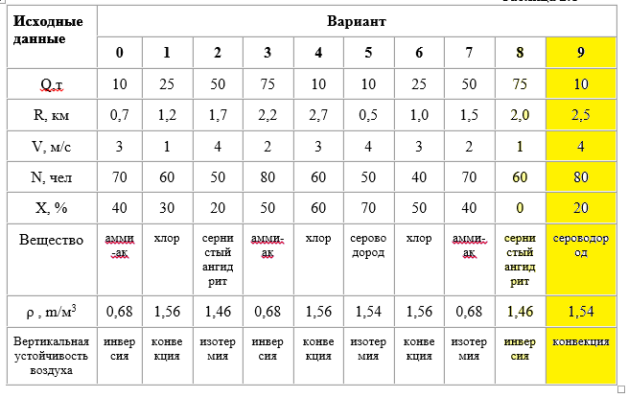

Методика оценки химической обстановки включает в себя следующие этапы:

1. Определяем возможную площадь разлива АОХВ по формуле:

 (2.1)

где G- масса АОХВ, т; р - плотность АОХВ, т/м3; 0,05- толщина слоя разлившегося АОХВ, м;

Sp = 10/(1.65*0.05)= 121.2 м2

1. Находим глубину зоны химического заражения (Г) по таблице 2.2 с учетом примечания.

Глубина распространения облака, зараженного АОХВ, на открытой местности, км

Для 10т сероводорода (при конвекции и V = 4м/с) Г = (8.8/5)*0.55) = 0.958 км

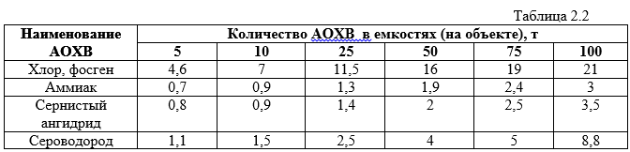

**Примечание:**

1. Глубина распространения облака при инверсии будет примерно 5 раз больше, а при конвекции- в 5 раз меньше, чем при изотермии.
2. Глубина распространения облака на закрытой местности в населенных пунктах со сплошной застройкой, в лесных массивах) будет примерно в 3,5 раза меньше, чем на открытой, при соответствующей степени вертикальной устойчивости воздуха и скорости ветра.
3. Для обвалованных емкостей с АОХВ глубина распространения облака уменьшается в 1,5 раза.
4. При скорости ветра более 1 м/с вводятся следующие поправочные коэффициенты (таблица 2.3):

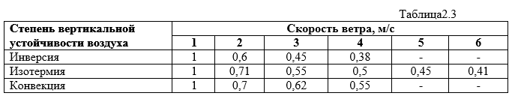

1. Определяем ширину зоны химического заражения (Ш), которая составляет:

при инверсии- 0,03·Г

при изотермии- 0,15·Г

при конвекции- 0,8·Г

Ш = 0.8 * 968 = 0.774км

1. Вычисляем площадь зоны химического заражения (S3) по формуле

, (2.2)

Sз = 1/2*774*968 = 375 км2

1. Определяем время подхода зараженного воздуха к населенному пункту, расположенному по направлению ветра (tподх), по формуле

 (2.3)

где R- расстояние от места разлива АОХВ до заданного рубежа (объекта), м;

Vср- средняя скорость переноса облака воздушным потоком, м/с

Vср = (1,5÷2,0)·V

Vср = (1,5÷2,0)*1.5 =1.125 м/с

tподх = 2500/1.125 = 2222 с

где V- скорость ветра в приземном слое, м/с:

1,5- при R<10 км;

2,0- при R>10 км

1. Определяем время поражающего действия АОХВ (tпор) по таблице 2.4:

Время испарения некоторых АОХВ, ч (скорость ветра 1м/с)

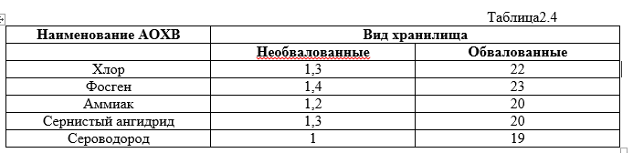

**Примечание:** При скорости ветра более 1 м/с вводятся следующие поправочные коэффициенты (таблица 2.5):

tпор=1*0.43 = 0.43с

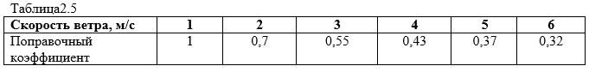

1. Определяем возможные поражения (П) людей (в количественном выражении), оказавшихся в очаге химического поражения и в расположенных жилых и общественных зданиях по таблице 2.6

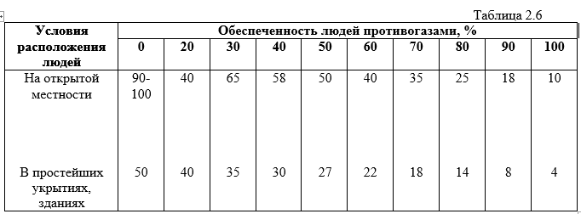

**Примечание:** Ориентировочная структура поражения людей в очаге поражения: легкой степени- 25%, средней и тяжелой степени- 40%, со смертельным исходом-35%.

Всего человек 80, возможные поражения людей 40%(открытая местность и укрытие) -> 32 человека поражение.

Лёгкой степени поражение (25%): 8 человек

Средней и тяжёлой степени поражение (40%): 13 человек

Со смертельным исходом поражение (35%): 11 человек.

***Задача 2.2***

Город расположен на левом низком берегу реки. В 25 км от города река перекрыта плотиной ГЭС. Необходимо определить размеры наводнения при разрушении плотины, если известно, что объем водохранилища Wмлн. куб. м, ширина прорана В, м, глубина воды перед плотиной (глубина прорана) Н, м, средняя скорость движения волны попуска V, м/с. (исходные данные к задаче даны в таблице 2.7). Что необходимо предпринять, если сообщение о разрушении плотины поступило в середине рабочего дня?

Что нужно сделать, если резкий подъем воды застал вас дома? Какие существуют способы защиты населения от наводнения?

Определение размеров зон наводнений во время прорывов плотин и затоплений при разрушении гидротехнических сооружений осуществляем по следующей методике:

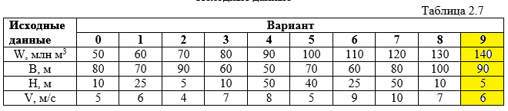

1. Определяем время прихода волны попуска (tпр.) на заданное расстояние:

tпр.= R /V, (2.4)

tпр =25 000/6 = 4170c

где R- расстояние от плотины до объекта затопления, м;

V- средняя скорость движения волны попуска, м/с.

1. Определяем высоту попуска (h) на заданном расстоянии по таблице 2.8:

Ориентировочная высота волны попуска и продолжительность ее прохождения на различных расстояниях от плотины

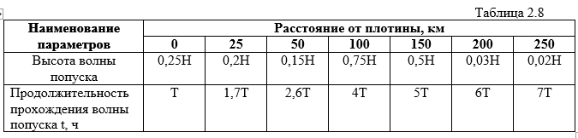

h = 0.2 * 5 = 1м

1. Определяем продолжительность прохождения волны попуска (t) на заданное расстояние, для чего сначала находим время опорожнения водохранилища (Т) по формуле

 (2.5)

T = 140 000 000/(10*90*3600) = 43ч

где W - объем водохранилища, м3;

В - ширина прорана или участка перелива воды через гребень неразрушенной плотины, м;

N - максимальный расход воды на 1 м ширины прорана (участка перелива воды через гребень плотины), м3 /с м, ориентировочно равный(таблица 2.9):



Продолжительность прохождения волны попуска (t) рассчитываем по таблице 2.8 в зависимости от заданного расстояния от плотины.

t = 1.7 * 43 = 73.1ч

**Что необходимо предпринять, если сообщение о разрушении плотины поступило в середине рабочего дня?**

Нужно сообщить об этом окружающим и своим близким, затем выйти на возвышенность, следить за сообщениями по местному радио. Если есть время, принять меры к спасению имущества и документов занять верхние этажи, чердаки, крыши зданий. Нельзя залезать на малые деревья, столбы и неустойчивые конструкции.

**Что нужно сделать, если резкий подъем воды застал вас дома?**

Если нет возможности покинуть опасную зону, то нужно ждать помощь на крышах зданий, подавать заметные сигналы. Если мы оказались в воде, то нужно сбросить тяжелую одежду и обувь, использовать плавающие предметы и ждать помощи

**Какие существуют способы защиты населения от наводнения?**

1) прогнозирование наводнений

2) хорошо налаженная служба информации и оповещения

3) высокая организованность и обученность населения

4) регулирование стока вод с помощью водохранилищ;

5) спрямление русла реки;

6) строительство плотин, защитных дамб, откосов и волнорезов;

7) проведение берегоукрепительных и дноуглубительных работ, подсыпка низких мест;

8) распашка земель поперек склонов и посадка лесозащитных полос в бассейнах рек;

9) террасирование склонов, сохранение древесной и кустарниковой растительности.

10) создание лесных полос, искусственных озер и запруд, дренажной системы с целью перехвата осадков до их поступления в русло реки;

11) увеличение пропускной способности русел рек (ликвидация рукавов, расширение, спрямление и углубление русла, укрепление берегов, устранение различных препятствий на пути водного потока);

12) строительство водоотводных каналов